RESOLUCION N° 253/23

Vistos:

Que, doña ............................................................................, interpone reclamación ante esta Defensoría del Asegurado (DEFASEG) solicitando que ............................................................................ (...................) otorga cobertura de salud a la carta de garantía solicitada por la Clínica Limatambo Cajamarca conforme a la póliza de seguro de asistencia médica Viva Salud por el diagnóstico de litiasis vesicular conforme a la Póliza de Seguro de Salud Nº .................................;
Que, la señalada reclamación cumple con los requisitos de materia, cuantía y oportunidad establecidos en el Reglamento de la DEFASEG (http://www.defaseg.com.pe/reglamento.html);
Que, habiéndose corrido traslado de la respectiva reclamación a ................... ésta solicitó un plazo adicional para presentar sus descargos los cuales finalmente presenta el 24 de octubre de 2023;
Que, el 18 de diciembre de 2023 se realizó la audiencia virtual de vista con la sola concurrencia de la aseguradora, la cual sustentó su respectiva posición, y sin la asistencia de la parte reclamante pese a haber sido oportunamente convocada;
Que, el reclamo se sustenta resumidamente en lo siguiente: a) no se encuentra de acuerdo con el rechazo de la carta de garantía solicitada por la Cínica Limatambo Cajamarca SAC, debido al periodo de espera que ................... menciona; b) solicita vuelvan a evaluar y aceptar si es posible la cobertura de “disfunción ovárica, no especificada” que ha sido rechazada; c) añade que no es una afección preexistente y está esperando las respuestas para proseguir con los respectivos exámenes.

Que, por su parte la aseguradora expresa resumidamente lo siguiente: a) con fecha 05.05.23 la reclamante contrató la póliza de seguro Viva Salud Nº ................................., vigente hasta el 05 de mayo de 2024; la póliza fue enviada al correo electrónico de la reclamante el mismo 05.05.23, lo que acreditan con copia de dicho correo; b) posteriormente se verificó en la historia médica de la clínica, según diagnóstico de fecha 04.07.23 que la reclamante padece de la enfermedad de síndrome de ovario poliquístico, encontrándose dicha enfermedad dentro del listado sujeto al periodo de espera; por lo que le indicaron que al haber diagnosticado con disfunción ovárica, tendrá la cobertura del seguro una vez culminado el periodo de espera, plazo de 10 meses; c) la enfermedad en cuestión se define como una afección en la que quien la padece tiene niveles muy elevados de hormonas incluyendo el aumento de pequeños quistes en los ovarios; d) es por ello que la enfermedad diagnostica con fecha 04.07.23 se encuentra sujeta al periodo de espera, contenido en el artículo 6 de las Condiciones Generales de la Póliza; por lo que es claro que las enfermedades allí descritas no gozan de cobertura hasta que el periodo de espera haya culminado.

Considerando:
Primero: Conforme a su Reglamento, la DEFASEG está orientada a la protección de los derechos de los asegurados o usuarios de los servicios del seguro privado contratados en el país, mediante la solución de controversias que se susciten con las empresas aseguradoras, respecto de rechazos o liquidación de cobertura de siniestros; entendiéndose por “asegurados” y “usuarios de seguros” a los asegurados propiamente dichos, a los contratantes del respectivo seguro y/o a los beneficiarios nombrados en las pólizas.
Segundo: Asimismo, de acuerdo a su Reglamento, la DEFASEG sólo es competente para pronunciarse y resolver las reclamaciones indemnizatorias de los asegurados que hubiesen sido sometidas a su conocimiento, sobre la base de la documentación obrante en el correspondiente expediente y con arreglo a derecho, siempre y cuando las señaladas reclamaciones cumplan los requisitos reglamentarios de materia, cuantía y oportunidad, de manera que las reclamaciones por materias distintas al otorgamiento de cobertura, como pueden las pretensiones indemnizatorias por daños y perjuicios, por reembolso de gastos, o idoneidad de servicios, son ajenas a la competencia funcional de esta Defensoría.
Tercero: Que, de acuerdo a la Ley Nro. 29946 – Ley del Contrato de Seguro, norma legal vigente con ocasión de la celebración del contrato al cual se contrae el presente caso, todas las cuestiones jurídicas se rigen por lo dispuesto en dicha ley y por las que reglas que se acuerden convencionalmente, en cuanto no vulneren los principios esenciales de la naturaleza jurídica del seguro, siendo que sólo se aplica el derecho común a falta de disposiciones del derecho de seguros o de protección al consumidor.
Cuarto: Que, el artículo 1361 del Código Civil dispone que los contratos son obligatorios en cuanto se haya expresado en ellos, presumiéndose que lo declarado es lo querido por ambas partes, de manera que la parte que sostenga lo contrario debe probarlo.
Quinto: Que, conforme al artículo 196 del Código Procesal Civil, corresponde a quien invoca hechos probar su existencia, así como a quien los contradice invocando nuevos hechos, salvo que aquel que esté sujeto a dicha carga procesal se acoja a alguna presunción legal de carácter relativo o absoluto.
Sexto: Sobre la base de los términos contenidos en la reclamación y en la absolución de la misma, y a lo tratado en la audiencia de vista, la cuestión controvertida radica en determinar si el rechazo de cobertura invocado por la aseguradora: exclusión por siniestro ocurrido en periodo de espera, es legítimo.
Para ello se analizará en primer lugar si la exclusión es oponible al asegurado y en segundo lugar, de serlo, si ha quedado debidamente configurada.
Séptimo: En lo que corresponde a la oponibilidad de la exclusión, la aseguradora ha presentado el correo electrónico de fecha 05 de mayo de 2023, a través del cual acredita que envío la póliza al correo electrónico de la reclamante.
Revisada dicha póliza, se aprecia que ésta inició su vigencia el 05 de mayo de 2023 y en su artículo 6 de las Condiciones Generales (páginas 17 y 18) estableció lo siguiente:
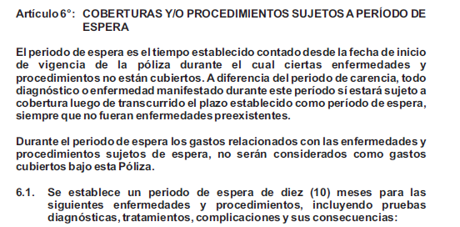
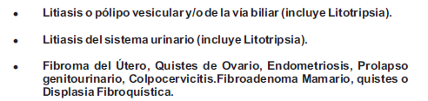
Por lo expuesto, se evidencia que se pactó un periodo de espera de diez (10) meses, dentro del cual no se cubrirían las enfermedades, pruebas diagnósticas, procedimientos ni tratamientos de quistes de ovarios, ni quistes o displasia fibroquística (entre otros, expresamente señalados), lo cual fue informado a la asegurada al enviarle la póliza de seguro a su correo electrónico; y en consecuencia, el periodo de espera resulta oponible a la asegurada.
En este caso, se aprecia que la carta de garantía solicitada, lo fue respecto de exámenes auxiliares vinculados al diagnóstico presuntivo de síndrome de ovarios poliquísticos, conforme se aprecia de la siguiente imagen obtenida del Informe médico inicial de la Clínica Limatambo:
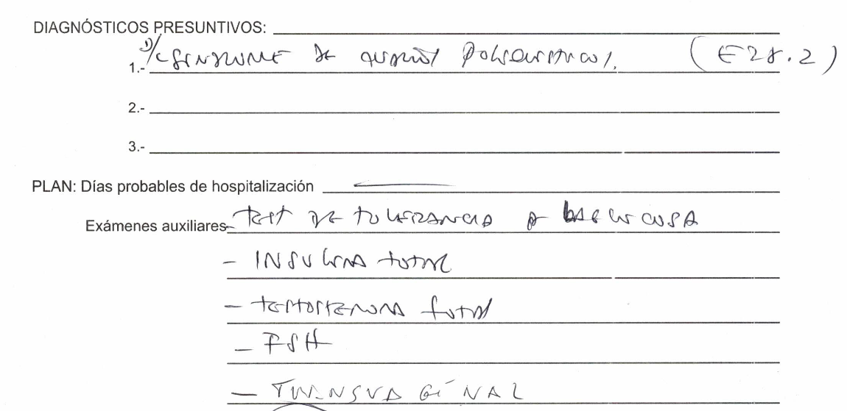
Siendo que, a la fecha de rechazo, 5 de julio de 2023, habían pasado solo dos (2) meses desde la contratación de la póliza, es claro que la asegurada se encontraba dentro de los diez (10) meses de espera que establece la póliza, dentro de la cual dicho diagnóstico presuntivo (síndrome de ovarios poliquísticos) no se encuentra cubierto; por lo que el rechazo de la carta de garantía se encuentra conforme a derecho; periodo de espera de 10 meses que, hasta la fecha, no habría culminado.
Cabe destacar que en la audiencia de vista la aseguradora reconoció que no estábamos ante una enfermedad preexistente, sino ante una condición que se encuentra listada dentro de las enfermedades a las que aplica un periodo de espera, en consecuencia, si la reclamante mantiene vigente su póliza por más de diez (10) meses, podría acceder a la cobertura de dicha enfermedad conforme a los términos y condiciones de la póliza, lo que recién podría ocurrir luego de vencido dicho periodo de espera.
Atendiendo a lo expresado, este colegiado concluye su apreciación razonada y conjunta al amparo de lo establecido en su Reglamento, por lo que
Resuelve:
Declarar INFUNDADA la reclamación interpuesta por doña ............................................................................ contra ................... respecto de la Póliza de Seguro Viva Salud Nº ................................., quedando a salvo el derecho del reclamante de recurrir a las instancias que estime pertinentes.
Lima, 29 de diciembre de 2023
La Secretaría Técnica certifica que la presente resolución cuenta con el voto de los vocales cuyos nombres figuran en el presente documento.

Rolando Eyzaguirre Maccan – Presidente
María Eugenia Valdez Fernández Baca – Vocal
Omar Alfaro Villanueva – Vocal
Gonzalo Abad del Busto - Vocal

